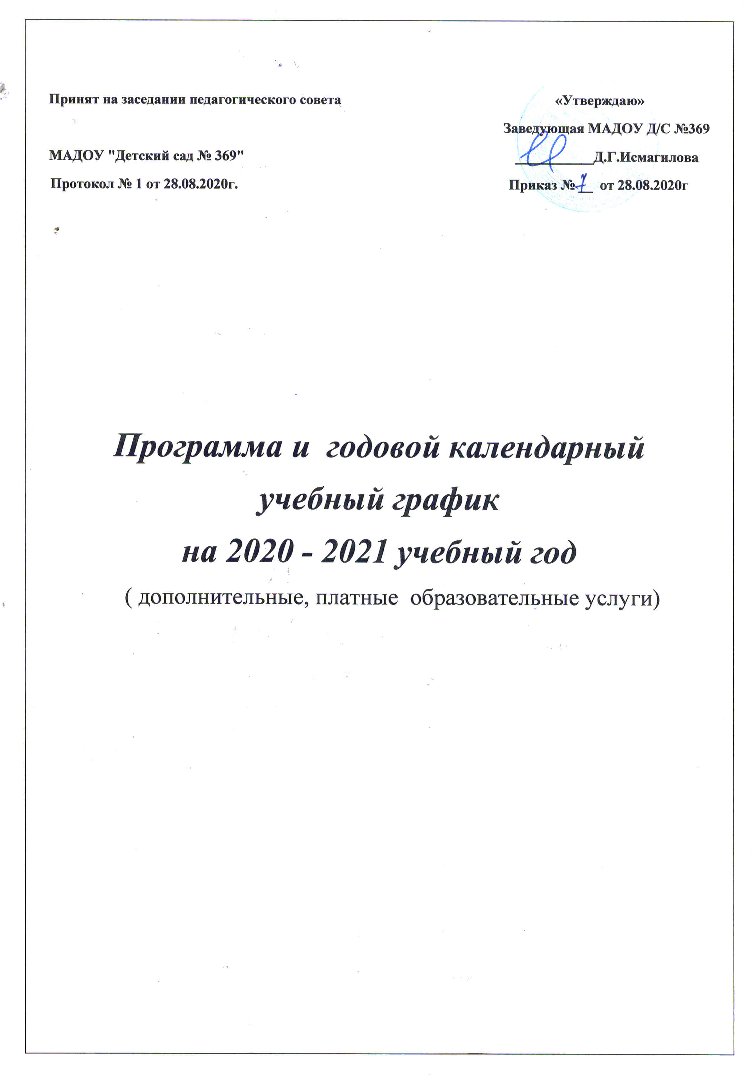
Целевой раздел
Пояснительная записка
Платные образовательные услуги (кружковая работа) играют важную роль в формировании полноценной разносторонне развитой личности ребенка-дошкольника, создавая основу для других видов обучения, организованных в зоне его ближайшего развития. Они позволяют реализовать ребенку свои потребности, интересы, развить свои способности, лучше подготовиться к школе. Платные образовательные услуги осуществляются в соответствии с Лицензией на право ведения образовательной деятельности №0003553 от 27.03.2015г., Лицензией на осуществление медицинской деятельности №ЛО-16-01-004068 от 27.04.2015.
Программа платных образовательных услуг (далее Программа) определяет организацию кружковой деятельности в ДОУ и представляет собой организационно-нормативный документ, который утвержден на заседании педагогического совета МАДОУ №369.
Программа спроектирована с учетом ФГОС ДО, особенностей образовательного учреждения, региона, образовательных потребностей, запросов воспитанников и родителей. Определяет цель, задачи, планируемые результаты, содержание и организацию образовательного процесса. Программа разработана в соответствии с основными нормативно – правовыми документами по дошкольному образованию: - Гражданский кодекс Российской Федерации - Закон "Об образовании в Российской Федерации" (от 29.12.2012 № 273-ФЗ); - Конвенция о правах ребенка, принятая Генеральной Ассамблеей ООН, 20.11.1989г. (статья 28). - Федеральный Закон РФ «Об основных гарантиях прав ребенка в Российской Федерации от 24. 07. 1998г.№ 124-ФЗ - СанПиН 2.4.1.3049-13 "Санитарно-эпидемиологические требования к устройству, содержанию и организации режима работы дошкольных организаций"; - Правила оказания платных образовательных услуг (Постановлением Правительства РФ от 15.08.2013 г. № 706); - Закон Российской Федерации «О защите прав потребителей»; - Лицензия на осуществление образовательной деятельности, Устав МАДОУ № 369. - Государственная программа Российской Федерации «Развитие образования» на 2019–2025 годы (утверждена распоряжением Правительства РФ от 22.02.2020 г. № 204)
- Концепция развития дополнительного образования детей, утвержденная распоряжением Правительства Российской Федерации от 04.09.2014г - Приказ МО и Н РФ «Об утверждении Порядка организации и осуществления образовательной деятельности по дополнительным образовательным программам» от 29.08.2013г. №1008
Платные образовательные услуги осуществляются по желанию родителей (их законных представителей) детей на договорной основе с ними. Программы платных образовательных услуг не реализуются взамен или в рамках основной образовательной программы МАДОУ. Количество и длительность занятий, проводимых в рамках оказания платных образовательных услуг, регламентируются СанПиН.
Особенностью предоставления и осуществления платных образовательных услуг является создание образовательных условий, обеспечивающих реализацию максимально индивидуально-ориентированного подхода к детям и удовлетворение запросов родителей. Актуальность и эффективность Программ платных образовательных услуг заключается в свободе выбора ребенком и его родителями направления развития ребенка в соответствии с его возможностями, интересами и предпосылками творческой и образовательной деятельности, обеспечении условий, благоприятных для его самоопределения и самореализации. Реализуя право свободного выбора вида, типа и формы деятельности, ребенок включается в процесс получения привлекательного для него образования в той мере, в какой это образование представляет для него интерес. Содержание Программ платных образовательных услуг включает совокупность и взаимодополняемость образовательных направлений: - познавательно - педагогическое, - художественно – эстетическое, - физкультурно – оздоровительное. Они обеспечивают интеллектуальное, физическое развитие и социализацию дошкольника. Образовательное пространство, органично сочетает в себе воспитание, обучение и развитие личности ребенка дошкольного возраста. Обновление образовательной среды, содержания, методов и форм работы с детьми, способствует реализации творческой и авторской позиции педагога, использованию инновационных подходов. Все направления образования построены с учетом игрового метода проведения занятий или использования игровых приемов. Это придает учебно-воспитательному процессу привлекательную форму, облегчает процесс запоминания, повышает эмоциональный фон занятий.
Цель Программ – формирование и развитие творческих способностей воспитанников, удовлетворение их индивидуальных способностей в интеллектуальном, нравственном и физическом совершенствовании, формирование культуры здорового образа жизни, укрепление здоровья, а также организация их свободного времени.
Программы направлены на решение оздоровительных и общих педагогических задач: - обеспечение эмоционального благополучия через непосредственное общение и уважительное отношение к каждому ребенку, к его чувствам и потребностям; - поддержка индивидуальности и инициативы каждого ребенка посредством создания условий для свободного выбора детьми вида деятельности, участников совместной деятельности; для принятия детьми решений, выражения своих чувств и мыслей;
- оказание психолого - педагогической помощи детям, поддержку их детской инициативы и самостоятельности в разных видах деятельности (игровой, исследовательской, проектной, познавательной и т.д.); - создание развивающей образовательной среды, которая представляет собой систему условий социализации и индивидуализации детей; - обеспечение развития личности, мотивации и способностей детей в различных видах деятельности; - создание условий развития ребенка, открывающих возможности для его позитивной социализации, его личностного развития, развития инициативы и творческих способностей на основе сотрудничества с взрослыми и сверстниками в соответствующих возрасту видах деятельности; - расширение спектра знаний и умений ребенка; - создание условий для физического совершенствования и поддержание здоровья детей дошкольного возраста. Содержание Программ опирается на следующие общедидактические принципы: - принцип природосообразности (приоритет природных возможностей ребенка в сочетании с приобретенными качествами в его развитии); - принцип творчества - развитие фантазии, образного мышления, уверенности в своих силах; - принцип культуросообразности: - принцип единства развития и воспитания; - принцип сотрудничества участников образовательного процесса и доступность обучения; - принцип общедоступности; - принцип преемственность; - принцип индивидуально-личностного подхода: учет индивидуальных возможностей и способностей каждого ребенка; - принцип свободы выбора; - принцип успешности; - принцип учета возрастных психологических особенностей детей при отборе содержания и методов воспитания и развития; - принцип разноуровневости: выбор тематики, приемов работы в соответствии с возрастом детей; - принцип системности. Программы обеспечивают адаптацию детей к жизни в обществе, выявление детей со способностями в отдельных областях, поддержку детей в самореализации в отдельном виде деятельности.
Основными участниками образовательного процесса являются воспитанники, педагоги и родители. Платными образовательными услугами охвачены дети всех возрастных групп.
Социальными заказчиками деятельности учреждения по предоставлению платных образовательных услуг в первую очередь являются родители воспитанников. Поэтому платные образовательные услуги направлены на удовлетворение желаний родителей (законных представителей) детей в образовании и оздоровлении дошкольников.
Основные направления деятельности дополнительного образования в ДОУ (социально – педагогическое, художественно–эстетическое, физкультурно–спортивное (оздоровительное)) определены по итогам опроса родителей.
Возрастные характеристики особенности развития детей дошкольного возраста сформулированы в рабочих программах педагогов дополнительного образования, а также в основной образовательной программе дошкольного образования МАДОУ № 369.
Планируемые результаты усвоения Программ
Результатами освоения Программ являются целевые ориентиры, которые представляют собой предполагаемый уровень достижений ребенка. Целевые ориентиры не подлежат непосредственной оценке, в том числе в виде педагогической диагностики (мониторинга), и не являются основанием для их формального сравнения с реальными достижениями детей. Они не являются основой объективной оценки соответствия, установленным требованиям образовательной деятельности и подготовки детей. Настоящие требования являются ориентирами - построения образовательной политики ДОУ; - анализа профессиональной деятельности педагога; - информирования родителей (законных представителей) с личными достижениями ребенка. К целевым ориентирам дошкольного образования относятся следующие социальнонормативные возрастные характеристики возможных достижений ребенка:
Предполагаемые результаты освоения программ социально – педагогической направленности.
У детей широкий кругозор. Они любознательны, активны, стремятся познавать новое. Обогащен пассивный и активный словарь, владеют диалогической и монологической речью, умеют рассуждать и доказывать свою точку зрения. У дошкольников развиты произвольное внимание, восприятие, память, наглядно – образное, словесно логическое мышление. Они классифицируют по разным основаниям знакомые и не знакомые объекты, относящиеся к изученным категориям, опираясь на ранее полученные знания, делая обобщающие выводы. Умеют добывать знания самостоятельно, опираясь на помощь взрослых; умеют анализировать и объяснять полученные результаты. Предполагаемые результаты освоения программ физкультурно – спортивной направленности. У детей сформирована красивая осанка, пластичность, чувство ритма, координация движений. Развиты физические качества: сила, ловкость, быстрота, гибкость, выносливость. Сформировано умение четко и синхронно выполнять гимнастические и танцевальные связки, парные упражнения. Предполагаемые результаты освоения программ художественно – эстетической направленности. У детей сформированы чувство эстетического отношения к окружающему миру, представления о мире театра и искусства, способность к созданию выразительного образа в творческой работе, танце, импровизации и драматизации, чувство артистизма. Дети владеют основами выразительной речи, проявляют стремление к самостоятельности, к познанию нового, проявляют личностно – волевые качества: трудолюбие, смелость, самообладание, решительность.
Содержательный раздел
Модель организации платных образовательных услуг в ДОУ №369
Программы рассчитаны на детей в возрасте от 3 до 7 лет. Задачи реализуются через образовательную деятельность 1-2 раза в неделю, в соответствии с сеткой занятий. Длительность образовательной деятельности составляет: - во второй младшей группе (3-4 года) - 15 минут, - в средней группе (дети 4-5 лет) - 20 минут, - в старшей и подготовительной группах (6-7 лет) – 25 - 30 минут. Программы реализуются в процессе работы кружков, которые способствуют раннему выявлению и разностороннему развитию способностей детей, помогают их проявлению и дальнейшему совершенствованию.
Каждый педагог дополнительного образования работает по своей рабочей программе, которая отражает общую цель и задачи дошкольного образования в МАДОУ.
Программа охватывает следующие структурные единицы, представляющие определенные направления развития и образования детей:
Социально – педагогическое направление включает следующие разделы программы:- «Английский язык». Художественно – эстетическое направление включает с себя следующие программы: - «Веселые нотки», «Хореография», «ИЗО» .
Физкультурно – спортивное (оздоровительное) направление состоит из следующих программ: «Восточное единоборство» , «Кислородный коктейль».
Все занятия носят преимущественно комплексный, взаимосвязанный характер с различными областями знаний и видами деятельности для дошкольников, в процессе которых реализуются задачи интеллектуального и речевого, художественно-эстетического и физического развития. Программы социально – педагогической направленности реализуют следующие образовательные и воспитательные задачи: - обеспечение становления различных сфер самосознания ребенка на основе ознакомления с ближайшим окружением, развитие коммуникативной сферы, развитие элементарных навыков чтения, полилингвальное обучение; - обогащение и формирование знаний и обобщенных представлений по системе существенных признаков на более высоком уровне; - формирование знаково-символической функции мышления посредством развития необходимых познавательных процессов в интеллектуальной деятельности; - развитие личностных качеств дошкольника, определяющих психологическую готовность к школе. Программы художественно – эстетической направленности реализуют следующие задачи: - формирование интереса к эстетической стороне окружающей действительности, удовлетворение потребности в самовыражении;
- развитие у детей способности смотреть и видеть мир глазами творца – художника; приобщение к символическому отображению окружающего мира посредством искусства и танца; содействие развитию творческих способностей, одаренности; - развитие индивидуальных способностей дошкольников в продуктивной и двигательной деятельности. Программы физкультурно - спортивной направленности реализуют следующие цели: - духовно – нравственное и физическое развитие старших дошкольников; приобщение к отдельным видом спорта; - развитие пространственного восприятия, сенсомоторной координации и моторных навыков; мышечной силы и выносливости; - развитие навыков саморегуляции в двигательной сфере. Реализация Программ способствует: - позитивным изменениям, направленным на обеспечение доступности, равных возможностей в получении дополнительного образования детей, наиболее полного удовлетворения образовательных потребностей родителей на основе государственных гарантий; - улучшению условий для развития индивидуальных способностей, базовых компетенций ребенка, творческой сферы в интересной для него деятельности на основе гибкости и многообразия форм предоставления услуг; - повышению эффективности созданного программно-методического обеспечения по оказанию дополнительных образовательных услуг; - обеспечению вариативности дошкольного образования; - улучшению качественного состава педагогических кадров, занятых в организации кружковой работы ДОУ.
Содержательная часть сформулирована в рабочих программах педагогов по каждому виду кружка. В них раскрыты: цели и задачи, содержание, формы, методы организации образовательной деятельности с детьми, учебно – тематическое планирование, система отслеживания усвоения программного материала дошкольниками, материально - техническое и методическое оснащение педагогического процесса.
Организационный раздел
Для реализации платного образования в учреждении создана современная материальнотехническая база и пространственно-предметная среда, есть все необходимые ресурсы. Кружковая деятельность проводится в специально оборудованных кабинетах и помещениях, которые оснащены методическими пособиями, наглядным, демонстрационным и раздаточным материалом. Для организации и проведения занятий используются следующие помещения: - музыкальный зал, - спортивный зал, - логопедический кабинет, - кабинет татарского языка, - игровая комната.
В процессе педагогической деятельности имеется возможность использования информационно – коммуникативных технологий. Педагоги обеспечены ноутбуками для ведения документации.
Материально-техническое и ресурсное обеспечение реализации платных образовательных услуг и учебно-методической базы обеспечивается за счет собственного внебюджетного финансирования.
Система мониторинга дополнительного образования
Система мониторинга достижения детьми планируемых результатов освоения программ платных образовательных услуг обеспечивает комплексный подход к оценке итоговых и промежуточных результатов и позволяет осуществить оценку динамики достижения детей. Мониторинг строится на принципе интегрального подхода к оценке уровня усвоения ребенком программного материала, включает оценку интеллектуального и речевого и физического развития. В целях обеспечения контроля качества предоставления платных образовательных услуг и результатов освоения воспитанниками ДОУ, программного материала - рабочих программ - применяются следующие виды контроля: - текущий контроль процесса формирования знаний, умений и навыков; - итоговый контроль, состоящий в оценке качества освоения содержания программы.
Контроль качества результатов освоения программ платных образовательных услуг осуществляется в формах контрольных занятий, анализа педагогического процесса и результатов деятельности детей. Достижения детей анализирует педагог дополнительного образования, проводящий занятия с группой/подгруппой детей и старшим воспитателем.
Одним из направлений деятельности ДОУ по платному образованию детей является взаимодействие с родителями. В этом направлении используются следующие формы работы: открытые мероприятия; индивидуальные беседы, консультации по запросам родителей, родительские собрания, выставки творчества, опрос.
Итоговая аттестация по окончании обучения не предусмотрена.
Образовательная деятельность по оказанию платных образовательных услуг осуществляется в соответствии годовым учебным графиком.
Годовой календарный учебный график учитывает в полном объеме возрастные психофизиологические особенности воспитанников и отвечает требованиям охраны их жизни и здоровья. Содержание годового календарного учебного графика включает в себя - продолжительность учебного года. Структура образовательного процесса в соответствии с основной образовательной программой МАДОУ № 369 периоды Виды образовательных услуг Учебный период 1.09.2020 - 31.05.2021 – Изо, «Веселые нотки», «Восточное единоборство», английский язык, хореография, «кислородный коктейль».
Годовой календарный учебный график предоставления платных образовательных услуг обсуждается и принимается педагогическим советом МАДОУ № 369, утверждается приказом заведующей МАДОУ до начала учебного года. Все изменения, вносимые в годовой календарный учебный график, утверждаются приказом заведующей МАДОУ № 369 и доводятся до сведения всех участников образовательного процесса. Педагогические кадры.
Платные образовательные услуги осуществляют педагоги, имеющие профессиональное образование, высокий образовательный и квалификационный ценз, осуществляющие образовательную деятельность на основе программ, рекомендованных федерацией спорта РФ, МО и Н РФ, авторских методических разработок.
Ф., и., о. педагога специализация Программа
1. «Веселые нотки» - Рахматуллина Алиса Нурулловна
2. Английский язык – Габдрахманова Зиля Нургазизовна
3. Хореография – Бикчантаева Регина Рифовна
4. ИЗО – Шайхиева Марьям Диктотавна
5. «Восточное единоборство» - Репин Дмитрий Валерьевич
6. «Кислородный коктейль» - Эм Татьяна Николаевна
7. Группа удлиненного дня: Галиуллина Гузалия Загрутдиновна, Сафиуллина Алсу Шарифулловна
Режим предоставления платных образовательных услуг. - 5-ти дневная рабочая неделя, выходные дни - суббота и воскресенье, праздничные выходные дни; - работа кружков - ежедневно во второй половине дня в соответствии с расписанием занятий, перерывы не менее 10 минут.
Сотрудничество со сторонними организациями.
В течение учебного года МАДОУ сотрудничает со сторонними организациями на платной основе: с коллективами кукольных и драматических театров, планетарием и др., организующими для детей мероприятия познавательной, художественно-эстетической направленности.
Цель сотрудничества - расширение детского кругозора, приобщение к различным видам театрального искусства, ознакомление детей с разнообразием экзотических и домашних животных, воспитание у детей бережного отношения к животным, любви к природе, решение прочих культурно-воспитательных задач. Мероприятия сторонних организаций проводятся 1 (2) раз в месяц в соответствии с репертуарными планами. Каждая предлагаемая тема имеет воспитательную, нравственную или патриотическую направленность, что подтверждают рецензии методистов ИМО УО ИК МО г. Казани. График мероприятий, проводимых сторонними организациями, в МАДОУ принимается на педагогическом совете и утверждается заведующим МАДОУ на учебный год. Мероприятия организуются на основании договоров между учреждением и творческими группами, организующими мероприятия (0+).
Обязательным условием является наличие у всех представителей творческих групп санитарных книжек, допуска к работе в детских образовательных организациях, сертификатов безопасности и документов о прививках (в отношении животных). Творческие группы предоставляют всю необходимую документацию в электронном виде и на бумажном носителе. Продолжительность мероприятий не должна противоречить требованиям СанПиН 2.4.1.3049-13 (пункт XI. п.п. 11.11)..
С целью закрепления просмотренного, воспитания личностных качеств детей, развития навыков анализа и обобщения в режиме дня с ними проводятся беседы, организуется образовательная деятельность по итогам проведенных мероприятий. Знания, полученные после просмотра мероприятий зрелищно-познавательного характера, мониторингу не подлежат.

Фото и видеосъемка воспитанников МАДОУ №369.
По запросам родителей (законных представителей воспитанников МАДОУ) в целях оформления портфолио ребенка, создания фотохроники его пребывания в период дошкольного детства в детском саду возможна организация услуг фотографа и оператора. К фотографам предъявляются аналогичные требования (как к сторонним организациям): предоставление плана-графика фотографирования, тематическая направленность фотографий (календарные даты или сезонные сюжеты), наличие документов, разрешающих работать в дошкольных организациях, договор сотрудничества и т.п.

